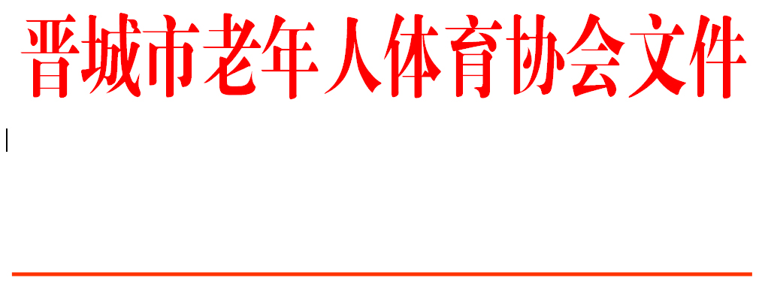

晋市老体字〔2022〕7号

关于晋城市老年人体育协会举办健身花戏培训班的通知

各县（市、区）、晋能装备制造集团老体协、金融分会、各专项委员会：
根据山西省老年人体育协会2021[18]号文件《关于在全省推广健身花戏（山西左权花戏健身套路）的通知》的要求，晋城市老年人体育协会将举办健身花戏培训班。现将有关事项通知如下：
- 培训时间：2022年7月31日下午——8月2日上午。（7月31日下午2点报到并举行开班仪式）。
- 培训地点：晋城市老年人体育协会二楼排练厅。
- 参加人员：各单位选派3——5名健身秧歌骨干。
- 培训内容：健身花戏。
- 费用：本次培训不收取培训费用，各单位参加培训人员食宿、差旅费用自理。
- 器材：自带八寸双扇。

晋城市老年人体育协会
二〇二二年七月二十六日

━━━━━━━━━━━━━━━━━━━━━━━━━━━━━
抄报：省老体协 市体育局
抄送：各县（市、区） 晋能装备制造集团老体协
市老体协金融分会 市老体协各专委会

晋城市老年人体育协会 2022年7月26日印发
━━━━━━━━━━━━━━━━━━━━━━━━━━━
（共印15份）

